МІНІСТЕРСТВО ОСВІТИ ТА НАУКИ УКРАЇНИ

ХАРЬКІВСЬКИЙ НАЦІОНАЛЬНІЙ УНІВЕРСІТЕТ РАДІОЕЛЕКТРОНІКИ

Кафедра СТ

Звіт

з лабораторної роботи №4

з дисципліни «Управління проектами розробки корпоративних комп’ютерних систем»

|  |  |
| --- | --- |
| Виконав:  Ст. гр. КСУАм-16-1  Пивоваров С. М. | Перевірила:  ст. викл. каф. СТ Безугла Г. Є. |

Харків 2016

АВТОМАТИЗОВАНЕ ПРОЕКТУВАННЯ РОЗПОДІЛЕНОГО БАНКУ ДАНИХ (РБД) КІТС

4.1 Мета роботи

Вивчення математичних моделей і алгоритмів синтезу РБД, який функціонує в умовах мережі ЕОМ пакетної комутації з адаптивною маршрутизацією, а також набуття практичних навичок вирішення оптимізаційних задач цілочислового булевого програмування на ЕОМ.

4.2 Постановка задачі

Задано: структура однорідної ІОМ комутації пакетів з адаптивною маршрутизацією, технічні й інформаційні характеристики МПД і абонентських систем (АС), параметри розподілених інформаційних фондів (ІФ) і частоти звернення до них абонентів РБД. Необхідно визначити місце розташування кожного ІФ за умови мінімальної вартості розміщення і виконання обмежень, пов’язаних з ємністю запам’яовуючих пристроїв в АС. Файли розміщуються цілком.

4.3 Хід роботи

Вхідні дану вказані на рисунках 4.1 – 4.7.

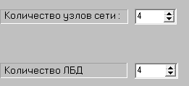

Рисунок 4.1 – Кількість вузлів у мережі та кількість ЛБД

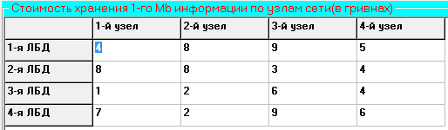

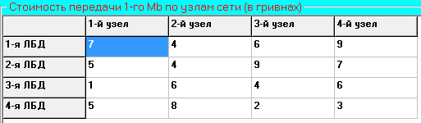

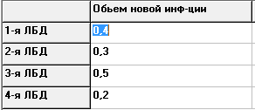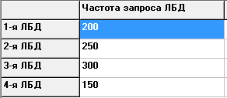

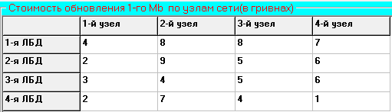

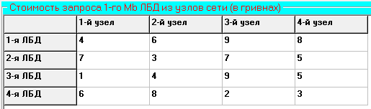

Рисунки 4.2 – 4.7 – Вхідні дані

Розрахунки можна виконати двома методами: методом гілок та границь (рисунок 4.8) та методом Балаша (рисунок 4.9).

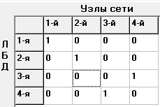

Рисунок 4.8 – Результат оптимізації методом гілок та границь з загальною вартістю на ведення всіх РБД 3601,1 у.о.

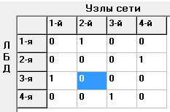

Рисунок 4.9 – Результат оптимізації методом Балаша з загальною вартістю на ведення всіх РБД 3239,3 у. о.

З результатів можна побачити, що метод Балаша краще оптимізував розміщення ІФ в РБД, адже він має меншу вартість.

ВИСНОВКИ

У ході лабораторної роботи ми вивчили математичні моделі і алгоритми синтезу РБД, який функціонує в умовах мережі ЕОМ пакетної комутації з адаптивною маршрутизацією, а також набули практичні навички вирішення оптимізаційних задач цілочислового булевого програмування на ЕОМ. Порівняли 2 методи розрахунків та знайшли ліпший.